МБОУ «Мичанская средняя общеобразовательная школа Сабинского муниципального района РТ»

Доклад по учебному курсу «Физика»

« КВАНТОВЫЕ ПОСТУЛАТЫ БОРА. ЛАЗЕРЫ »

учительницы физики I квалификационной категории
Сабирзяновой Фины Магруфовны.

2014 год.
Открытие сложного строения атома – важнейший этап становления современной физики, наложивший отпечаток на все ее дальнейшее развитие. В процессе создания количественной теории строения атома, позволившей объяснить атомные спектры, были открыты новые законы движения микрочастиц – законы квантовой механики.

Великий английский физик, уроженец Новой Зеландии Эрнест Резерфорд создал планетарную модель атома: электроны обращаются вокруг ядра, подобно тому как планеты обращаются вокруг Солнца. 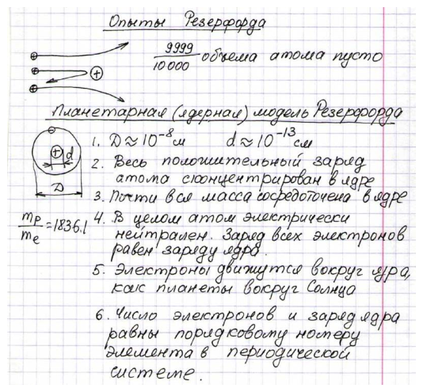
Эта модель проста, обоснована экспериментально, но не позволяет объяснить устойчивость атома.
Выход из крайне затруднительного положения в теории атома был найден в 1913 г. датским физиком Нильсом Бором на пути дальнейшего развития квантовых представлений о процессах в природе. Эйнштейн оценивал проделанную Бором работу «как высшую музыкальность в области мысли», всегда его поражавшую. Основываясь на разрозненных опытных фактах, Бор благодаря гениальной интуиции правильно предугадал путь развития теории атома.

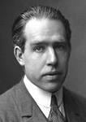
Нильс Хенрик Давид Бор
1885 – 1962
Датский физик – теоретик и общественный деятель, один из создателей современной физики. Лауреат Нобелевской премии по физике( 1922г). Член Датского королевского общества(1917г) и его президент с 1939 г. Был членом более чем 20 академий наук мира, в том числе иностранным почётным членом АН СССР (1929г.; член-корреспондент- с 1924г.)
Н. Бор известен как создатель первой квантовой теории атома и активный участник разработки основ квантовой механики. Он также внёс значительный вклад в развитие теории атомного ядра и ядерных реакцией, процессов взаимодействия элементарных частиц со средой.
Активно участвовал в борьбе против атомной угрозы человечеству.

Последовательной теории атома Бор, однако, не разработал. Он в виде постулатов сформулировал основные положения новой теории. Причем и законы классической физики не отвергались им безоговорочно. Новые постулаты, скорее, налагали лишь некоторые ограничения на рассматриваемые классической физикой движения.
Успех теории Бора был тем не менее поразительным, и всем ученым стало ясно, что Бор нашел правильный путь развития теории. Этот путь привел впоследствии к созданию стройной теории движения микрочастиц – квантовой механики.
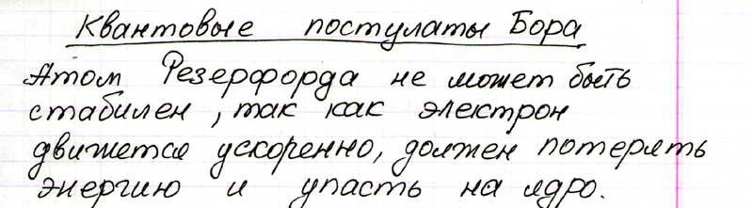

Первый постулат Бора ( постулат стационарных состояний)
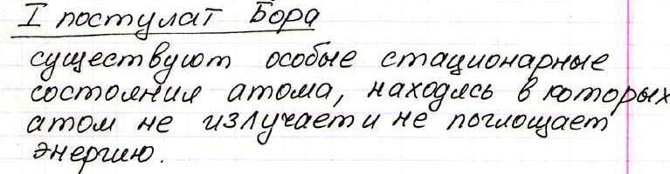
Этим стационарным состоянием соответствуют вполне определённые (стационарные) орбиты, по которым движутся электроны. При движении по стационарным орбитам электроны, несмотря на наличие у них ускорения, не излучают электромагнитных волн.

Второй постулат Бора (правило квантования орбит)

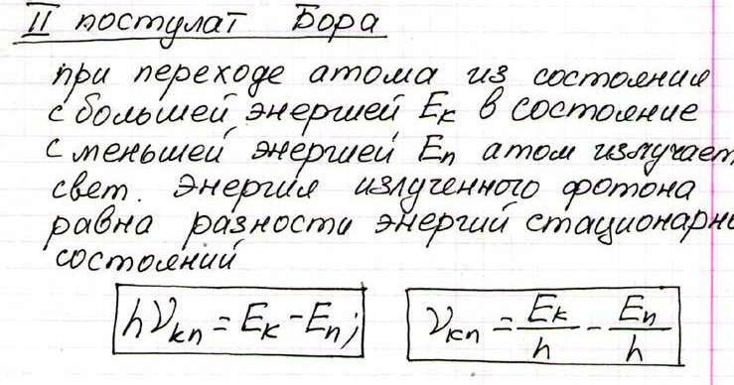
В стационарном состоянии атома электрон, двигаясь по круговой орбите, должен иметь квантованные значения момента импульса:
L_{n = = n (h / 2π)},
где n = 1,2,3, m - масса электрона, υ – скорость электрона, r - радиус его орбиты, h = 6,626176 · 10 ⁻³⁴ Дж ·с.

Третий постулат Бора ( правило частот)
При переходе атома из одного стационарного состояния в другое излучается или поглощается один квант энергии. Излучение происходит при переходе электрона с орбиты, более удалённой от ядра, на менее удалённую. Соответственно поглощение кванта энергии происходит при переходе электрона на более удалённую от ядра орбиту.
Δ W = h ν . W_{n} – W_{m} = h ν_{n m} ,
при W_{n} ˂ W_{m} происходит излучение кванта энергии
при W_{n} > W_{m} происходит поглощение кванта энергии.
При поглощении света атом переходит из стационарного состояния с меньшей энергией в стационарное состояние с большей энергией.
Второй постулат, также как и первый, противоречит электродинамике Максвелла, так как согласно этому постулату частота излучения света свидетельствует не об особенностях движения электрона, а лишь об изменении энергии атома.
Свои постулаты Бор применил для построения теории простейшей атомной системы – атома водорода. Основная задача состояла в нахождении частот электромагнитных волн, излучаемых водородом. Эти частоты можно найти на основе второго постулата и правила определения стационарных значений энергии атома. Это правило (так называемое правило квантования) Бору опять – таки пришлось постулировать.

Модель атома водорода по Бору.
Используя законы механики Ньютона и правило квантования, на основе которого определяются возможные стационарные состояния атома, Бор смог вычислить радиусы орбит электрона и энергии стационарных состояний атома. Минимальный радиус орбиты определяет размеры атома.

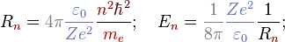

Здесь — m масса электрона, Z — количество протонов в ядре, ε -диэлектрическая постоянная, e — заряд электрона.
На рисунке значения энергий стационарных состояний (в электрон вольтах, в атомной физике энергию принято выражать в электрон вольтах , 1 эВ =1,6 ·10 ⁻¹ ⁹ Дж ) .
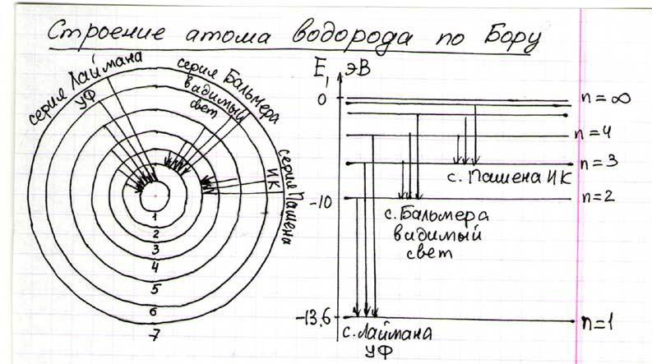

Второй постулат Бора позволяет вычислить по известным значениям энергий стационарных состояний частоты излучений атома водорода. Теория Бора приводит к количественном согласию с экспериментом для значений этих частот. Все частоты излучений атома водорода составляют в своей совокупности ряд серий, каждая из которых образуется при переходах атома в одно из энергетических состояний со всех верхних энергетических состояний( состояний с большей энергией).
Переходы в первое возбужденное состояние( на второй энергетический уровень) с верхних уровней образуют серию Бальмера.
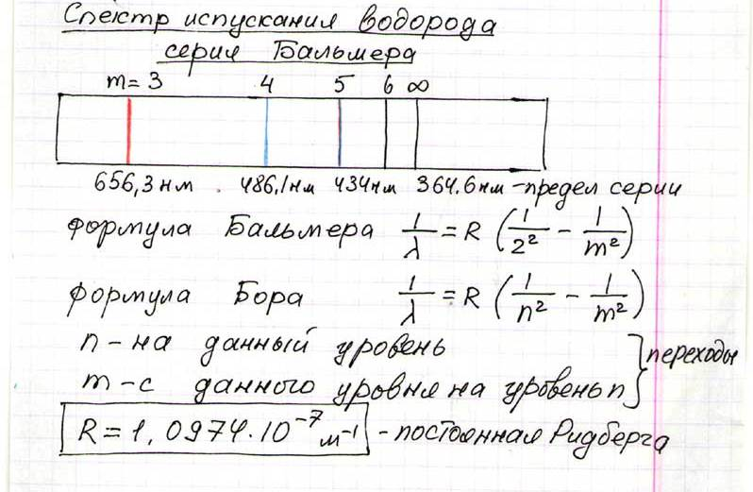
Красная, зеленая и две синие линии в видимой части спектра водорода соответствуют переходам
Е₃ → Е₂ , Е₄ → Е₂ , Е₅ → Е₂, Е₆ →Е₂
Данная серия названа по имени швейцарского учителя И. Бальмера, который еще в 1885 г. на основе экспериментальных данных вывел простую формулу для определения частот видимой части спектра водорода.
Поглощение света. Поглощение света – процесс, обратный излучению. Атом, поглощая свет, переходит из низших энергетических состояний в высшие. При этом он поглощает излучение той же самой частоты, которую излучает, переходя из высших энергетических состояний в низшие.
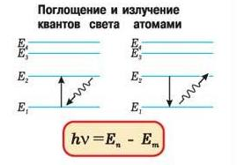
Наибольший успех теория Бора имела в применении к атому водорода, для которого оказалось возможным построить количественную теорию спектра.
Однако разработать количественную теорию для следующего за водородам атома гелия на основе боровских представлений не удалось. Относительно атома гелия и более сложных атомов теория Бора позволяла лишь качественные заключения. С одной стороны, при разработке теории атома водорода использовались привычные законы механики Ньютона и давно известный закон Кулона, а с другой – вводились квантовые постулаты, никак не связанные с механикой Ньютона и электродинамикой Максвелла. Введение в физику квантовых представлений требовало радикальной переработки как механики, так и электродинамики. Эта переработка была осуществлена в начале второй четверти XX в., когда были созданы новые физические теории: квантовая механика и квантовая электродинамика.

Лазеры.
Слово лазер образовано сочетанием первых букв слов английского выражения «Light Amplification by Stimulated Emission of Radiation» («усиление света при помощи индуцированного излучения»).
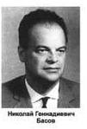 « Лазер – это устройство, в котором энергия: тепловая, химическая, электрическая, преобразуется в энергию электромагнитного поля – лазерный луч. При таком преобразовании часть энергии неизбежно теряется, но важно то, что полученная в результате лазерная энергия обладает более высоким качеством. Качество лазерной энергии определяется ее высокой концентрацией и возможностью передачи на значительное расстояние. Лазерный луч можно сфокусировать в крохотное пятнышко диаметром порядка длины световой волны и получить плотность энергии, превышающую уже на сегодняшний день плотность энергии ядерного взрыва. С помощью лазерного излучения уже удалось достичь самых высоких значений температуры T, давления p, магнитной индукции B. Наконец. Лазерный луч является самым емким носителем информации и в этой роли – принципиально новым средством ее передачи и обработки» - отвечал академик Н. Г. Басов.
Создание лазеров – пример того, как развитие
фундаментальной науки (квантовой теории) приводит к гигантскому прогрессу в самых различных областях техники и технологии.
Индуцированное излучение. В 1917 г. Эйнштейн предсказал возможность так называемого индуцированного (вынужденного0 излучения света атомами. Под индуцированным излучением понимается излучение возбужденных атомов под действием падающего на них света. Характерной особенностью этого излучения является то, что возникшая при индуцированном излучении световая волна не отличается от волны, падающей на атом, ни частотой, ни фазой, ни поляризацией; таким образом, падающая и излученная волны являются когерентными.
На языке квантовой теории вынужденное излучение означает переход атома из высшего энергетического состояния в низшее, но не самопроизвольный, как при обычном излучении. А переход под влиянием внешнего воздействия.
Лазеры.
год | ученые | волны
в 1940 г. | советский физик В. А. Фабрикант | явления вынужденного излучения для усиления электромагнитных волн
в 1954 г. | советские ученые Н. Г. Басов, А. М. Прохоров, американский физик Ч. Таунс  (им была присуждена Ленинская премия, Нобелевская премия) | явление индуцированного излуче-ния для создания микроволнового генератора радиоволн с длиной волны λ=1,27 см.
в 1960 г. | В США был создан | Первый лазер – квантовый генератор электромагнитных волн в видимом диапазоне спектра.

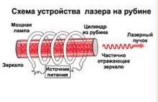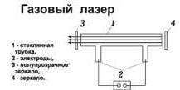

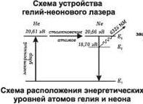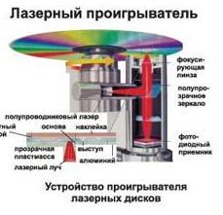
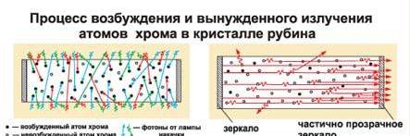

Принцип действия лазеров.
В обычных условиях большинство атомов находится в низшем энергетическом состоянии. Поэтому при низких температурах вещества не светятся.
При прохождении электромагнитной волны сквозь вещество ее энергия поглощается. За счет поглощенной энергии волны часть атомов возбуждается, то есть переходит в более высокое энергетическое состояние. При этом у светового пучка отнимается энергия, равная разности энергий между уровнями 2 и 1 :
h ν = E ₂ – E ₁

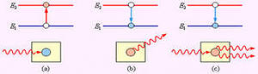
На рисунке схематически представлены невозбужденный атом и электромагнитная волна в виде отрезка синусоиды. Электрон находится на нижнем уровне( рис. а). На рис.б изображен возбужденный атом, поглотивший энергию. Возбужденный атом может отдать свою энергию соседним атомам при столкновении или испустить фотон. Теперь представим, что каким – либо способом возбудили большую часть атомов среды. Тогда при прохождении через вещество электромагнитной волны с частотой $\text{ν = (Е}\text{2}\text{ - Е1) / }\text{h}$ эта волна будет не ослабляться, а напротив, усиливаться за счет индуцированного излучения. Под ее воздействием атомы согласованно переходят в низшие энергетические состояния, излучая волны, совпадающие по частоте и фазе с падающей волной.

Применение лазеров.
Очень перспективно применение лазерного луча для связи, особенно в космическом пространстве, где нет поглощающих свет облаков. Лазеры используются для записи и хранения информации (лазерные диски). Огромная мощность лазерного луча используется для испарения различных материалов в вакууме, для сварки и т.д. С помощью луча лазера проводят хирургические операции: например, «приваривают» отслоившуюся от глазного дна сетчатку; помогают человеку получать объемные изображения предметов, используя когерентность лазерного луча.
Лазеры позволили создать светолокатор, с помощью которого расстояния до предметов измеряются с точностью до нескольких миллиметров. Такая точность недоступна для радиолокаторов.
Возбуждая лазерным излучением атомы или молекулы, можно вызвать между ними химические реакции, которые в обычных условиях не идут.
Перспективным может быть использование мощных лазерных лучей для осуществления управляемой термоядерной реакции.
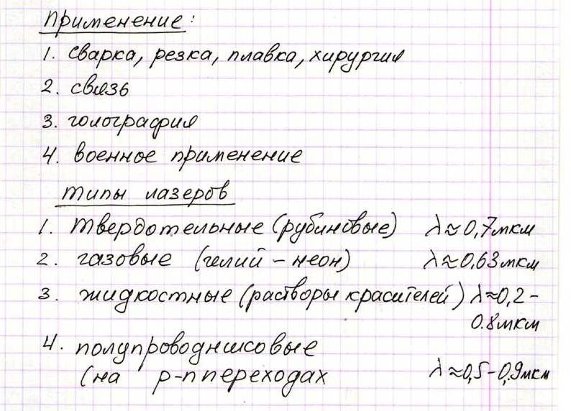
В настоящее время лазеры настолько широко используются, что перечислить все области их применения не представляется возможным.

Литература.
- Классический курс. Физика 11 класс. Б. Б. Буховцев, Г. Я. Мякишев.
- Интернет. Классная физика.
- Журнал «Физика. Всё для учителя».

